DAFTAR PUSTAKA

Ambar, Teguh Sulistiyani, “Manajemen Sumber Daya Manusia”. Penerbit Graha Ilmu, Yogyakarta, 2009
Amirullah. “Pengatar Manajemen”. Mitra Wacana Mrdia, Jakarta, 2015. Arikunto, Suharismi, “Metode Penelitian Suatu Pendekatan Praktek”. Rineka
Cipta, Jakarta, 2010

Bangun, Wilson. “Manajemen Sumber Daya Manusia”.Erlangga. Jakarta, 2012. Fahmi, Irham. “Manajemen Kepemimpinan Teori dan Aplikasi”. Alfabeta,
Jakarta, 2014.
Ghozali, Imam. “Aplikasi Analisis Multivariate dengan SPSS”. Semarang, Universitas Diponegoro, 2011.
Handoko T. Hani, “Manajemen Personalia dan Sumber Daya Manusia”. Edisi Ke 2, Penerbit BPPE, Yogyakarta, 2011.

Hasibuan, S. P, Malayu. “Manajemen Sumber Daya Manusia”. Edisis Revisi, Bumi Aksara, Jakarta, 2017.
Harbani Pasolong. “Pemimpin Birokrasi”. Penerbit Alfabeta, Jakarta 2008 Kartono, DR. “Pemimpin dan Kepemimpinan”. Penerbit Raja Grafindo Persada,
Jakarta, 2010
Mangkunegara Anwar Prabu, “Evaluasi Kinerja SDM”, PT. Refika Aditama, Bandung, 2006.

Moeheriono. “Pengukuran Kinerja Berbasis Kompetensi”. Raja grafindo Persada, Jakarta, 2012.

Priyatno, Duwi. “Teknik Mudah dan Cepat Melakukan Analisis data Penelitian dengan SPSS”. Penerbit Gaya Media, Yogyakarta, 2010.
Siswanto, H.B. “ Pengantar Manajemen”. Penerbit Bumi Aksara, Jakarta, 2013 Sedarmayanti, M.pd, APU. “ Sumber Daya Manusia dan Produktivitas Kerja “.
Penerbit Mandar Maju, Bandung, 2009.

Sutrisno, Edy. “Manajemen Sumber Daya Manusia”. Prenadamedia Group, Jakarta, 2009.

Sugiyono. “Statistik Untuk Penelitian”. Alfabeta, Bandung 2009.

--------------“Metode Penelitian Bisnis”. Alfabeta, Bandung, 2010

Suwatno. “Manajemen Sumber Daya Manusia dalam Organisasi Publik dan Bisnis”. Penertbit Alfabeta, Bandung, 2013..

Wibowo, Prof, Dr, SE, M.Phil. “Manajemen Kinerja”, Penerbit PT Raja Grafindo Persada, Jakarta 2009.

Putra, Cristian Bayu “ Pengaruh Gaya Kepemimpinan Direktif, Suportif, dan Partisipatif Terhadap Kinerja Karyawan (studi pada PT. Astra Internasional Tbk. Daihatsu Malang) ”. Jurnal Administrasi Bisinis (JAB) Vol.2 No.2, Juni 2013.

Yulistian, Arly Sandra “ Pengaruh Gaya Kepemimpinan Direktif, Suportif , dan Orientasi Prestasi Terhadap Semangat Kerja Karyawan (studi pada karyawan Bank Rakyat Indonesia Cabang Lamongan) ”. Jurnal Fakultas Ilmu Administrasi Universitas Brawijaya Malang

Santosa, Budi “ Pengaruh Gaya Kepemimpinan Direktif, Suportif , Partisipatif, dan Delegatif Terhadap Presatsi Kerja Karyawan (studi pada pegawai di lingkungan badan kesatuan bangsa, politik dan perlindungan masyarakat, Kab. Kediri) ”. Jurnal Ilmu Manajemen, Revitalisasi, Vol 1, No.1, Juni 2012.

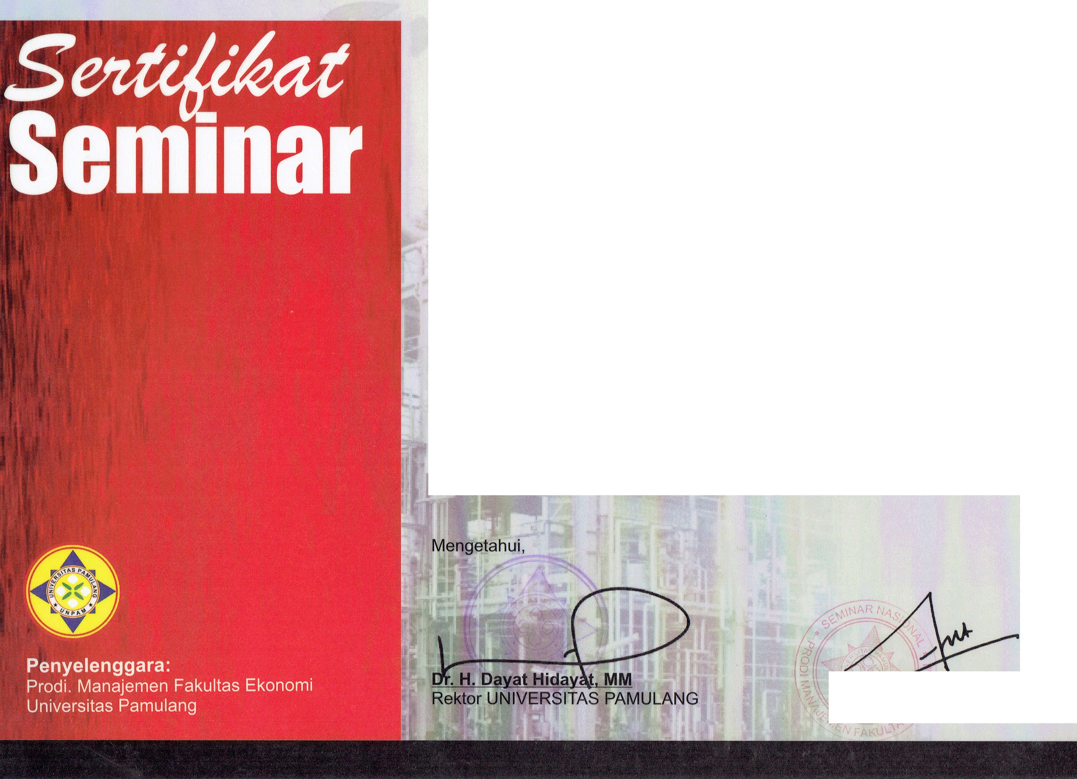

Diberikan Kepada :

INDAH DWI PRIASTUTI

Atas Partisipasinya sebagai:

PESERTA

Dalam Acara Seminar Nasional
Dengan Tema: "Revolusi lndustri Dan Dampaknya Terhadap Pendidikan Tinggi

Pembicara : Prof. Dr. H. La Ode Masihu Kamaludin, M.Sc., M.Eng
Ketua Dewan Pertimbangan Forum Rektor Indonesia

Yang Bertempat Di: Auditorium Universitas Pamulang, Pada Tanggal15 November 2014

A. Aji Tr' dianto. S.Pd., MM.
Ketua Panitia

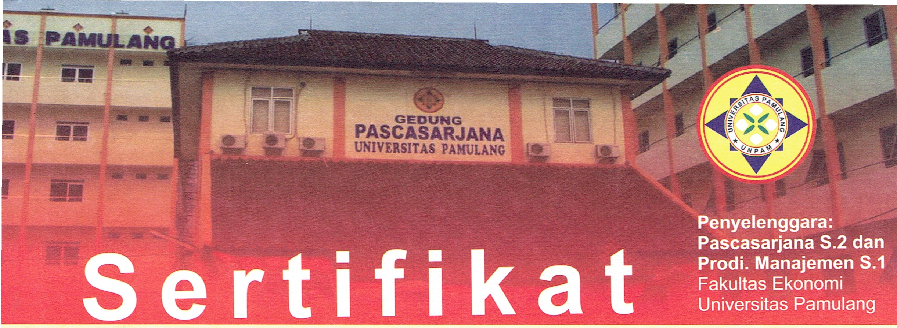

Diberikan Kepada :

INDAH OWl PRIASTUTI

Atas Partisipasinya sebagai:

PESERTA

Dalam Acara Seminar Nasional
Dengan Tema: "Kajian 1/miah 1/mu Statistik Dalam Membangun 1/mu Manajemen dari Teori ke Praktik "

Pembicara I : Dr. lr. Hawi Wijayanto, M.S. Direktur Perencanaan lnstitut Pertanian Bogar

Pembicara II : Darusman, S.Si., MM.
Kepala Biro Pusat Statistik (BPS) Kota Tangerang Selatan

Bertempat Di: Auditorium Universitas Pamulang,
Pada Tanggal 21 Februari 2015

etahui,
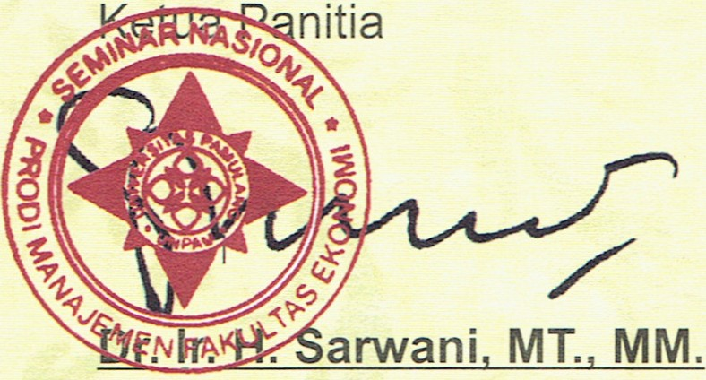"'" lliil.i· ersitas Pamulang

NIDN: 0406066003

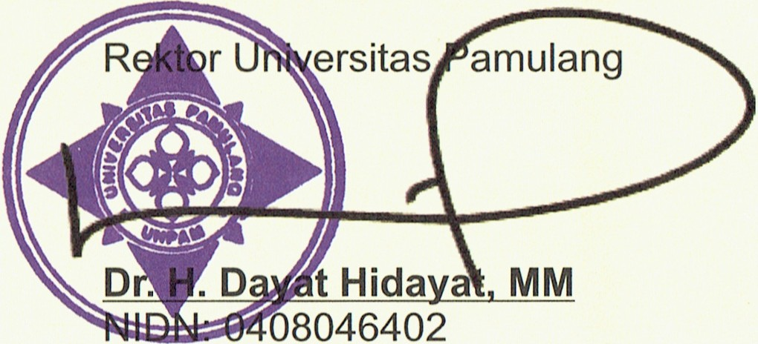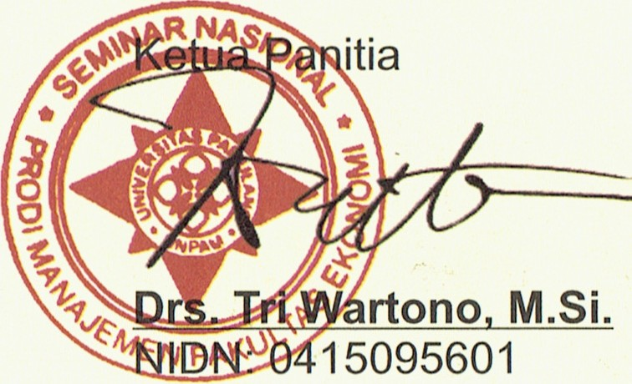

Diberikan Kepada :

INDAH DWI PRIASTUTI

Atas Partisipasinya sebagai:

PESERTA

Dalam Acara Seminar Nasional
Tema 1:
"Mengupas Struktur Pasar lndustri Kosmetik di Indonesia - Mustika Ratu dan Oligopolis Lainnya"
Pembicara : Dr. Francisca Sestri Goestjahjanti, SE, MM.

Tema 2: "Peluang UKM Dalam Pasar Oligopoli Produk Kosmetik Menghadapi MEA 2015"
Pembicara : Dr. Hj. Srinita, SE., M.Si

Yang Bertempat Di: Universitas Pamulang, Pada Tanggal 23 Mei 2015

Penyelenggara:
Program Studi Manajemen Fakultas Ekonomi Universitas Pamulang

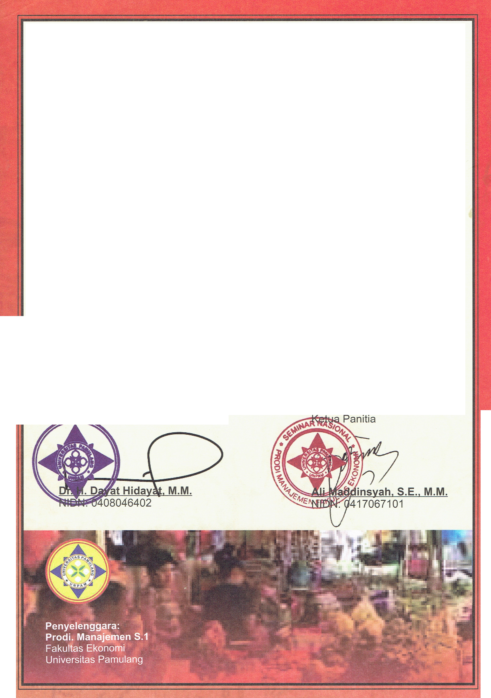Sertifikat

Diberikan Kepada:

INDAH DWI PRIASTUTI

Atas Partisipasinya sebagai:

PESERTA

Dalam Acara Seminar Nasional
Dengan Tema: "Konsepsi Ekonomi Kerakyatan Dalam Pengelo/aan Sumber Daya Untuk Kesejahteraan Masyarakat "

Penceramah Tunggal : Prof. Dr. Sri Edi Swasono Nitidiningrat Guru Besar Fakultas Ekonomi Universitas Indonesia

Yang Bertempat Di: Auditorium Universitas Pamulang, Pada Tanggal 9 Januari 2016

Mengetahui ,
A- NIVERSITAS PAMULANG

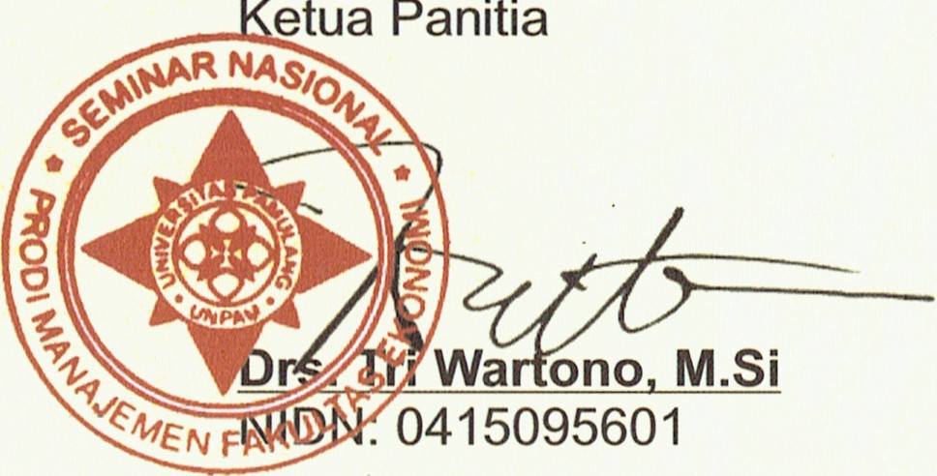

Diberikan Kepada :

INDAH DWI PRIASTUTI

Atas Partisipasinya sebagai:

PESERTA

Dalam Acara Seminar Nasional Dengan Tema:

11NAS/ONAL/SME EKONOMI DAN KERAKYATAN,,

Penceramah Tunggal : Prof. Dr. Sri Edi Swasono Nitidiningrat Guru Besar Fakultas Ekonomi Universitas Indonesia

Yang Bertempat Di: Auditorium Universitas Pamulang, Pada Tanggal18 Februari 2016

Mengetahui,
::- v• UNIVERSITAS PAMULANG

